山东大学 计算机科学与技术 学院
汇编语言 课程实验报告

学号：202200130053 | 姓名：陈红瑞 |  | 班级：3班
实验题目：实验6：例3.8，例4.1
实验学时：2 |  | 实验日期：20241118
实验目的： 以键盘读取文件操作为例，掌握进行BIOS与DOS调用的思路。掌握DOS下文件的读取、写入与显示，以及使用BIOS读取键盘的方法。掌握输入缓冲区的基本设计与使用方法；熟悉常规命令行程序的人机交互逻辑编写。
实验环境：Windows11、DOSBox-0.74、Masm64
源程序清单：
- 3_8.asm （示例3.8）
- 4_1.asm（示例4.1）
编译及运行结果：
1.例3.8
下面是对程序的调试。
这里先将指针初始化为0，包括缓冲区首部指针，末尾指针，行指针，列指针，并将当前最大行数初始化为0，然后将cntl中的内容也初始化为0，再将屏幕进行初始化，
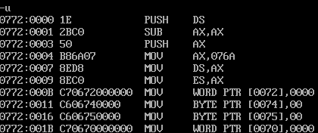
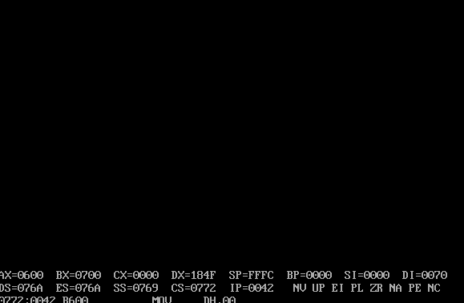
下面调用宏来设置光标的位置，这里先设置DH和DL的值，用于表示光标的行号和列号，然后用BH设置页号为0，最后调用INT 10H的功能02H来实现初始化光标位置为左上角。然后使用INT 16H中的功能00H来实现通过键盘输入一个字符并读取，
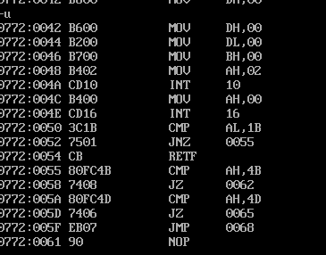
输入完一个字符后，会判断是否为左右方向键，如果是，就跳转到对应的位置，否则，就执行下面的插入字符的操作。
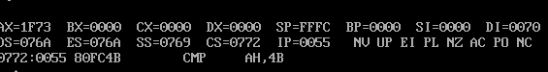
这里会先判断缓冲区首尾指针是否在同一个位置，如果是，就直接将当前的字符插入到缓冲区，这里先输入了一个字符 s ，将其存入内存中，然后将对应的行的字符计数加1，并将列指针加1。下面再调用一个过程，实现将刚才输入的内容进行输出。
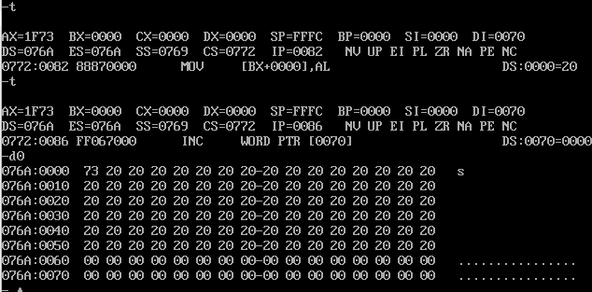
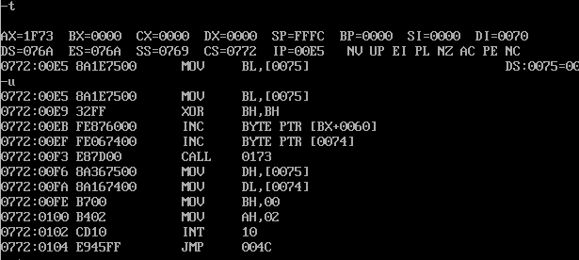
进入到dispbf的过程内，这里同样实现了使用宏来设置光标，将光标设置在了左上角，然后将缓冲区的所有的字符依次输出，如果遇到了回车，就将CRLF一起输出，这里调用的INT 10H的功能0EH，可以实现将一个字符显示在屏幕上，并将光标后移。输出完成后，函数返回。
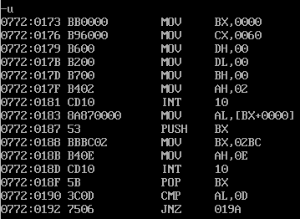
下面再考虑输入了方向键的情况。这里输入了左方向键，因此不会插入对应的字符，但是需要重新设置光标的位置，这里先判断光标原本是否在第一列，如果不是，就直接将列对应的指针减1，否则就继续判断是否在第一行，如果是，这一次的移动光标是无效的，直接读取下一个字符的输入，否则将行指针减1，并将列指针指向上一行的最后一列。右方向键的处理同理。
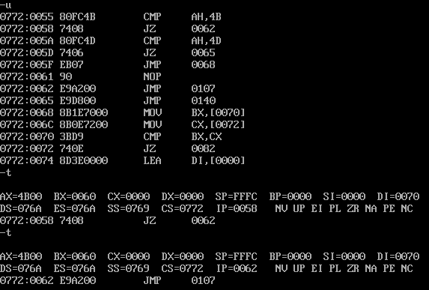
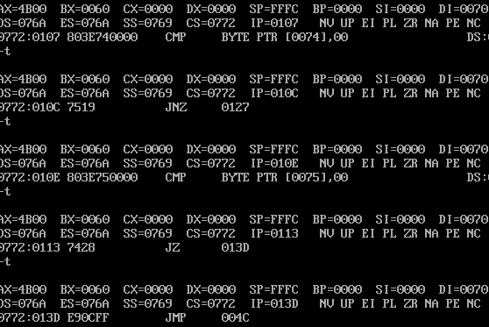
下面考虑出现了回车的情况。由于输入了回车，因此在插入这个字符到缓冲区后，需要考虑将回车符所在的位置后面的的所有的行的行号加1，这里先获得cntl的地址，并通过加法来获取其最后一个位置的地址。如图，此时的缓冲区一共有6个字符，此时需要将输入回车的后一个位置都向下移动一行，因此需要移动的行数为当前的最大行数减行指针，然后从最后一个位置开始依次向下移动，这里使用STD表示操作的地址从高到低，重复的次数保存在CX中。
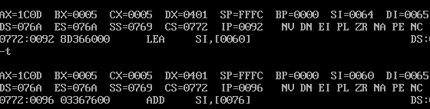
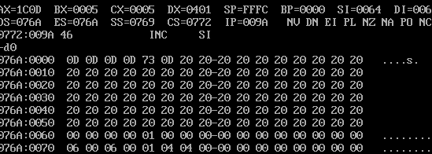
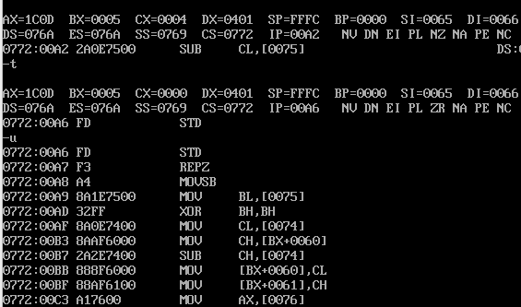
此时还需要考虑输入的回车所在行的右边部分没有处理，因此需要根据当前行的cntl值以及当前的列指针来计算出需要移动到下一行的部分的长度，这里执行的操作为将当前行原来的总长度保存到CH中，然后将当前的列指针保存到CL中，然后将CH中的值与列指针的值相减，结果保存到CH中，这时CH中的是当前行修改后的cntl值，而CL中是下一行的cntl值。
下面还需要将屏幕上卷，这里使用INT 16H中的功能06H，将左上角设置为回车符所在的行，然后将行指针和总行数加1，最后执行和输入字符相同的操作。
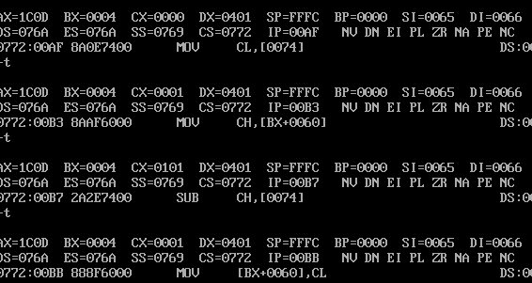
下面运行代码。运行结果与word中的功能相同，按ESC后退出。
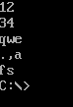

2. 例4.1
对代码进行调试。
这里首先会将每一页显示的行数初始化为12行。缓冲区的大小为200，因此将当前的指针指向200的位置表示缓冲区为空。
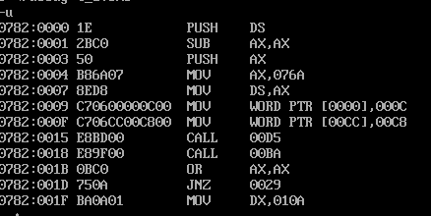
下面调用getline来获取访问的文件名。如图，这里先将内存中读取字符串并输出，然后使用INT 21H的功能0AH来输入文件名，并将其保存到内存中。
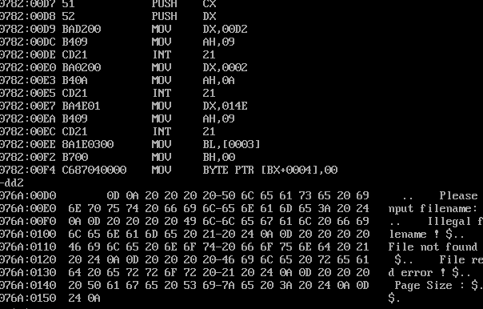

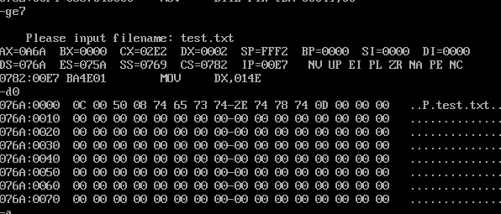
下面再调用openf过程，这里调用INT 21H中的功能3DH，实现打开文件的操作，打开的方式为只读。然后将文件句柄保存到内存中，这里显示的文件句柄为05H.
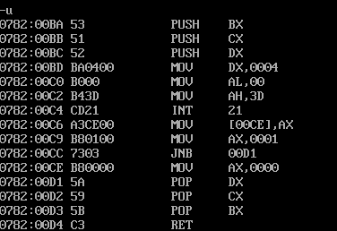
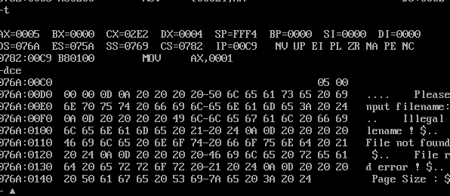
这里文件打开成功了，跳转到读取文件的部分，调用read_block，这里会先判断缓冲区的指针是否为200，即缓冲区是否为空，如果为空，就开始读取200个字符到缓冲区，这里需要调用INT 21H中的功能3FH，这里根据DX中指定的数据段地址来作为缓冲区，然后从文件中读取200个字符，然后将当前缓冲区的指针设置为0，表示缓冲区为满。
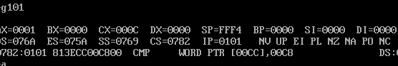
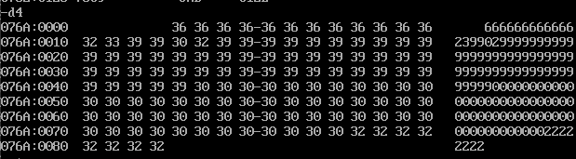
下面执行show_block过程，这里先将cur指针存入到BX中，然后，判断这个值是否为200，如果是，说明缓冲区是空的，直接返回，否则读取一个字符，此时需要判断文件是否结束，由于文件结束符可能不会在缓冲区中出现，这里改成了缓冲区的指针的位置到达缓冲区最后一个字符且不是200时，说明文件已经到了结束，因此需要结束对文件内容的输出，否则就显示这个字符，此外还需要判断字符是否为换行，如果是，就需要对当前页的剩余行数减1，并结束这一轮的输出。这里的数据为一行且只有191个字符，因此会在这一行结束输出，次数BX中缓冲区的指针与缓冲区实际长度相等，文件到达末尾时，会将BX的值设置为0。
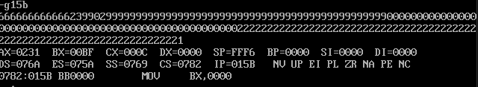
返回后，判断BX中的值是否为0，如果是0就返回到DOS，否则就根据CX来判断这一页的输出是否结束，如果结束就调用INT 21H的01H功能来读取一个字符，并判断是否为空格或p，如果是空格就在CX中重置剩余的页数，否则就调用change_psize过程。
当一页的内容输出完成后，输入的字符为p，此时会进入到change_psize过程。这里会先使用INT 21H来实现将提示内容输出到屏幕中。然后获取一个输入的字符，这里输入的是1。然后会判断这个字符是否为回车，如果输入的是数字，就将其减’0’来转换为二进制数字存储，然后保存到CL中。下面会再次获取一个输入，如果是回车，就将CX中的数字更新psize的值，否则就将原来CX中的数字乘10加上这次输入的数，得到一个两位十进制数，再保存到CX中，这里我输入的第二个数字为3，会计算出13并保存到CX中。下面会重复这个过程，再次获取一次输入，这次输入回车，会将CX的值保存到psize中并返回。
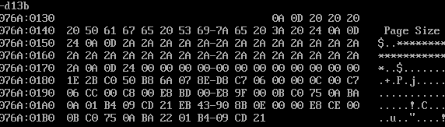
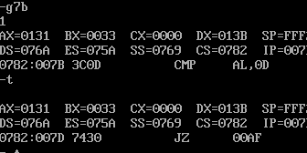
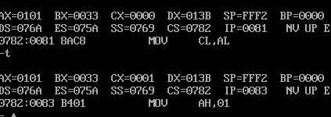
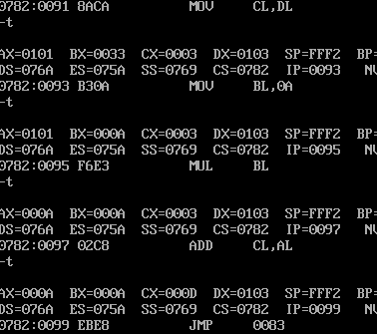
下面是对整个程序的运行。
如图，这里将test.asm文件作为访问的文件。
初始时每次显示12行内容，到达文件末尾后会直接返回。
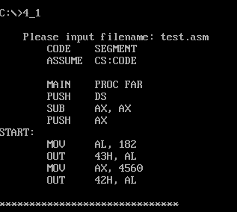
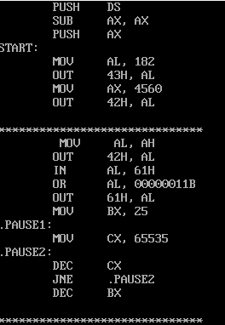
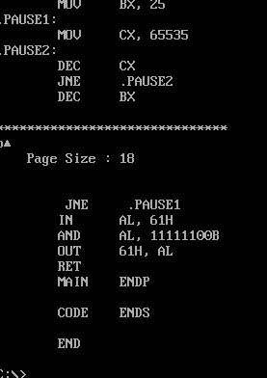
问题及收获：
- 通过第一个例程，掌握了宏的设计方法，这里通过宏来简化对光标的位置的设置。
- 通过第二个例程，了解到实现文件读取时用到的DOS调用，这里使用的是INT 21H中的功能3DH和3FH，分别用于打开文件和将文件中的指定长度的内容保存到内存中。
- 这里修改了4.1中BUG，了解了文件访问时的过程，这里使用了一种更简单的方法来判断文件是否到了末尾，即缓冲区出现的没有满但是指针已经到最后一个字符的情况时就可以说明文件已经访问完成。

